**保密★启用前**

**2023-2024学年二年级数学上册期末全真模拟提高卷（二）**

考试分数：100分；考试时间：60分钟

注意事项：

1．答题前，填写好自己的姓名、班级、考号等信息，请写在答题卡规定的位置上。

2．选择题、判断题必须使用2B铅笔填涂答案，非选择、判断题必须使用黑色墨迹签字笔或钢笔答题，请将答案填写在答题卡规定的位置上。

3．所有题目必须在答题卡上作答，在试卷上作答无效。

4．考试结束后将试卷和答题卡一并交回。

**一、注意审题，细心计算。（共24分）**

1．（8分）列竖式计算下面各题。

32＋49－17＝   24＋37＋18＝

70－17－39＝   65＋20－18＝

2．（8分）看谁算得又对又快。

96－6＋2＝  17－7＋50＝  32＋5＋10＝   58－38－20＝

40＋28－8＝  20－10＋9＝  83－2－50＝   36＋60－80＝

3．（8分）直接写出得数。

2×5＝    8÷2＝    29＋2＝    32－2－20＝

9×9＝    68－20＝   1×9＝    5×3＋5＝

**二、用心思考，正确填空。（共23分）**

4．（2分）有28块糖，要分给5个小朋友，至少补上( )块糖可以正好平均分，这时每人可以分得( )块糖。

5．（1分）小刚折了32个飞机，小丽折了24个飞机，小刚送给小丽( )个后，两人飞机同样多。

6．（3分）图中有( )个三角形，( )个四边形，( )个五边形。

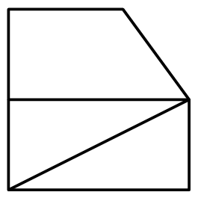

7．（1分）有一把磨损严重的直尺，上面的大部分刻度已经看不清了，能看清的只有以下四个刻度，（如图，单位：厘米）。那么，用这把直尺能直接量出( )种不同的长度。

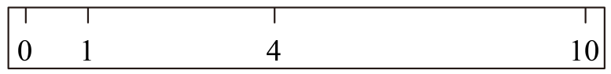

8．（3分）下面这些图形分别是谁看到的，把他们的名字填在括号里。

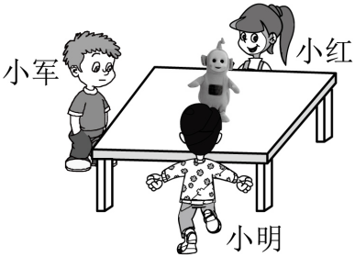

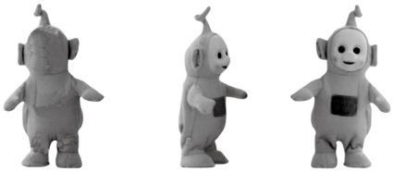

( )( )( )

9．（3分）妈妈在火车站台上等火车，看见火车从远处驶来，请你按火车进站的时间顺序给下面3幅图编号（用数字1、2、3）。

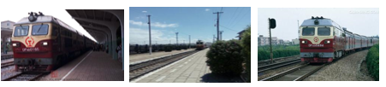

( )( )( )

10．（2分）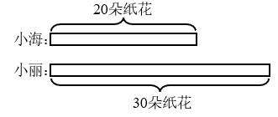

(1)小海比小丽少( )朵纸花。

(2)小丽送给小海( )朵纸花后，两人的纸花朵数同样多。

11．（2分）小红收集了26枚邮票，小明收集了14枚邮票。小明至少再收集( )枚邮票才能超过小红。小红给小明( )枚后，两人同样多。

12．（2分）小华看一本书，每天看6页，4天可以看完；如果每天看8页，( )天可以看完；如果他6天看完这本书，平均每天看( )页。

13．（4分）中医是我国宝贵的传统文化遗产之一，是优秀传统文化的重要组成部分。“百杏林”中药店需要进购一批中药材，药材种类如下表所示，需要进购( )种药材。解决这个问题可以列出乘法算式( )或( )，利用口诀( )来计算。

|  |  |  |  |  |  |  |  |  |
| --- | --- | --- | --- | --- | --- | --- | --- | --- |
| 黄芪 | 川贝 | 莲子 | 茵陈 | 苍术 | 枸杞 | 远志 | 木香 | 枣仁 |
| 黄连 | 三七 | 栀子 | 薤白 | 藿香 | 通草 | 景天 | 龙葵 | 石斛 |
| 白英 | 麻黄 | 白芷 | 半夏 | 当归 | 人参 | 白术 | 甘草 | 柴胡 |

**三、反复比较，谨慎选择。（共10分）**

14．（2分）小林和三个同学一起观察茶壶，小林看到的是哪一幅图？(   )

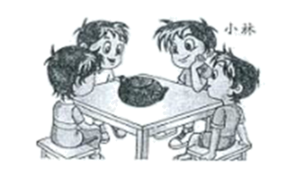

A．@@@e6c2826e143144409bcd08ba1cf66ce0 B．@@@1de12f5d28f54aa7a32c700823044073 C．@@@e660f597759c4603bc11f75229ba2e1b D．@@@55a815d83fc843fb89a3a1cf25e9ae34

15．（2分）三个二年级同学争论《弟子规》总叙部分一共有几个字（如图），三个人各有各的想法，你同意（    ）同学的想法。

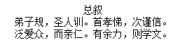

李梅：3×8      章华：6×4      杜勇：12＋12

A．李梅 B．章华 C．杜勇 D．三位

16．（2分）有一把磨损严重的直尺，上面的大部分刻度已经看不清了，能看清的只有以下四个刻度（单位：厘米）。那么这把尺直接量出（    ）个不同的长度。

@@@ecd5b6fffcb04f0ca5818fc5c6967139

A．3 B．4 C．5 D．6

17．（2分）两个因数都是5，算式是（    ）。

A．2×5 B．2＋5 C．5×5 D．5＋5＋5＋5

18．（2分）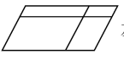左图中，有（    ）个平行四边形。

A．4 B．5 C．9 D．10

**四、仔细思考，准确判断。（共5分）**

19．（1分）下面说法正确吗？( )

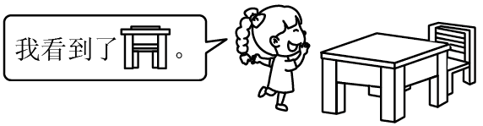

20．（1分）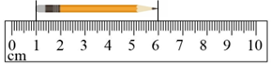这支铅笔长6厘米。( )

21．（1分）把16个萝卜分给4只小兔，每只小兔一定分得4个。( )

22．（1分）@@@47137734-3e7c-4a48-afe4-4a563f023997，左图中有4个三角形，2个平行四边形。( )

23．（1分）@@@30bc112c7c6f45fcbdcdbb82f24687f4重70千克， @@@30bc112c7c6f45fcbdcdbb82f24687f4比 @@@e8c1fa5d330d414ba400588fa99e0fbe多20千克， @@@e8c1fa5d330d414ba400588fa99e0fbe重多少千克？正确列式为70+20=90（千克）． ( )

**五、连线题（共4分）**

24．（4分）下面这些照片分别是谁拍的？请小朋友连一连。

**六、活用知识，解决问题。（共34分）**

25．（4分）把下面的图形都分成三角形，至少可以分几个？先分一分，再填一填。

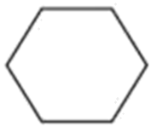

至少可以分（    ）个。

26．（4分）你知道如图中“限高3米80厘米”是什么意思吗？这辆车能顺利通过吗？

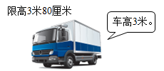

27．（4分）（1）有24盆花，送给幼儿园的4个班，平均每班分得多少盆？

（2）有24盆花，送给幼儿园一些后还剩4盆，送给幼儿园多少盆？

28．（4分）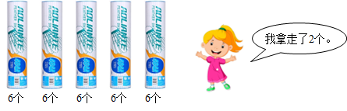

体育室买来5盒羽毛球，一共有多少个？被小丽拿走2个后，还剩多少个？

29．（9分）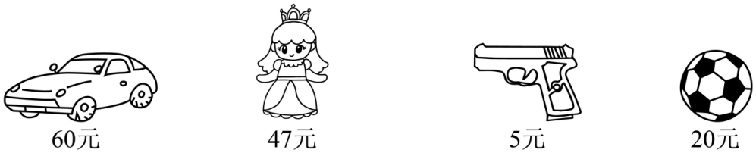

（1）一个足球比一个布娃娃便宜多少元？

@@@2f7ca96b67fd44988f9ca2344e5d143a（ ）

（2）50元钱，买布娃娃和玩具手枪，够吗？

（3）小红买一辆汽车和一把玩具手枪，付给售货员80元，应找回多少元？

（4）你还能提出其他数学问题并解答吗？

30．（9分）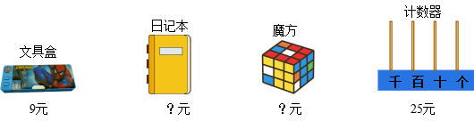

（1）买3个文具盒，要用多少元？

（2）买一个计数器的钱，可以买5本日记本，每本日记本多少元？

（3）一个魔方的钱比一个文具盒贵6元，一个魔方多少元？